I. SASS ( Syntactically Awesome Stylesheets)

1. Các code SASS thông dụng

1.1 Quy tắc xếp chồng - Nested Rules

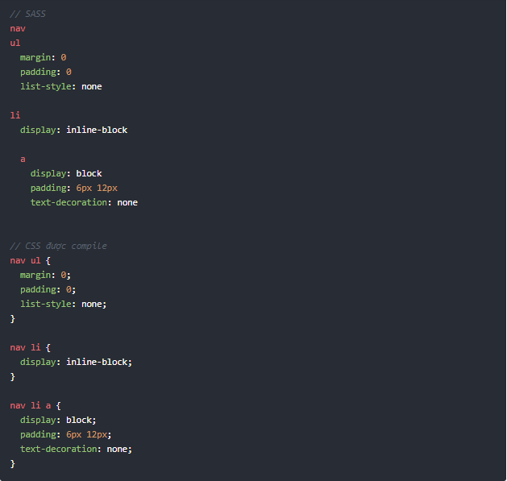

2. Biến – variables

- Biến được dung để lưu trữ những giá trị đã xác định, là sẽ sử dụng nhiều lần trong quá trình style như các mã màu, font chữ, giá trị border, shadows hay bất kỳ giá trị khác.

- SASS sử dụng kí hiệu $ để định nghĩa biến.

VD: $FONT_STACK:HELVETICA, SANS-SERIF

Bất cứ khi nào muốn dung thì cần chèn $FONT_STACK vào.

3. Quy tắc Mixin

- Mixin tương tự như một function trong các ngôn ngữ lập trình khác, có thể truyền giá trị vào, xử lý và trả kết quả.

- Mixin được định nghĩa nhằm mục đích dễ dàng gọi ra và sử dụng nhiều lần trong website chỉ bằng một cú pháp đơn giản.

@MIXIN TÊN_MIX

